### 7.3.2 Доступ к виртуальной машине и установка ОС

Для получения доступа по консоли к ВМ можно использовать

Web console

VMware Workstation Pro

VMRC

Установка ОС на виртуальную машину не чем не отичается от установки этой же ОС на любой HW решение

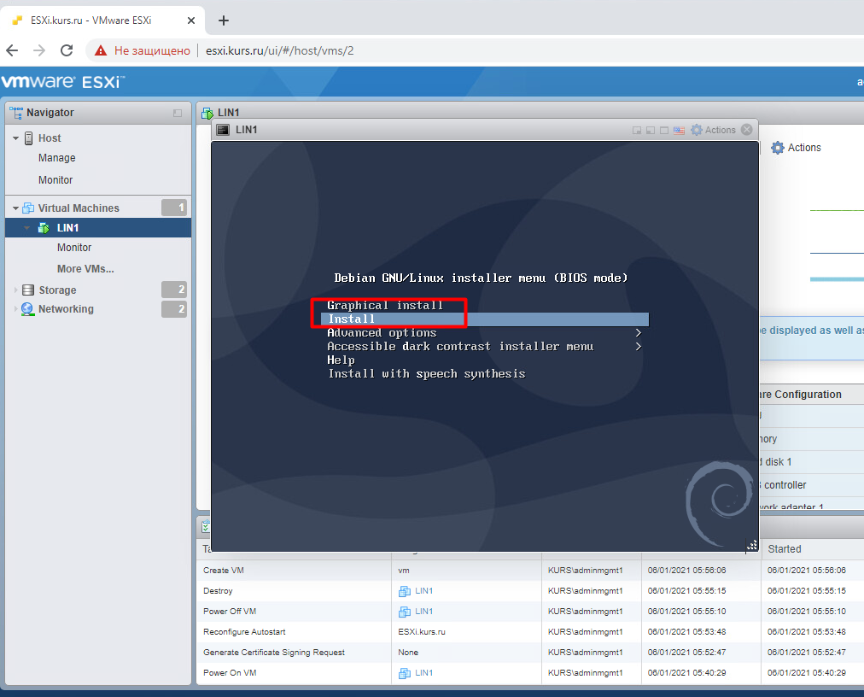

Выбираем интерфейс который подключен к интернету

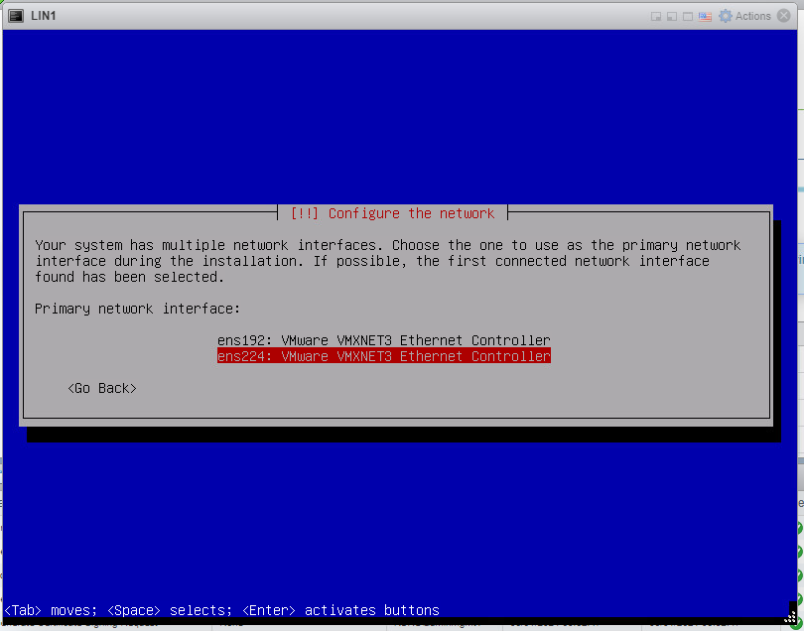

Указываем имя

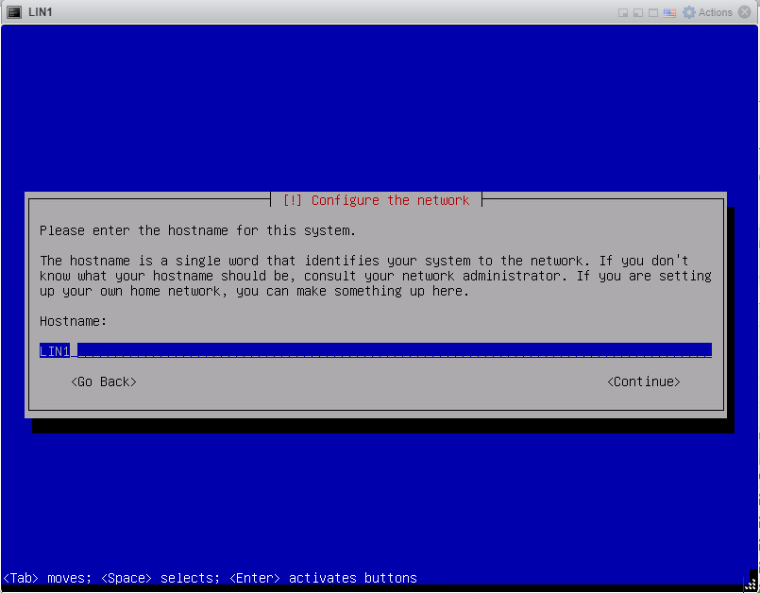

Пароль от root

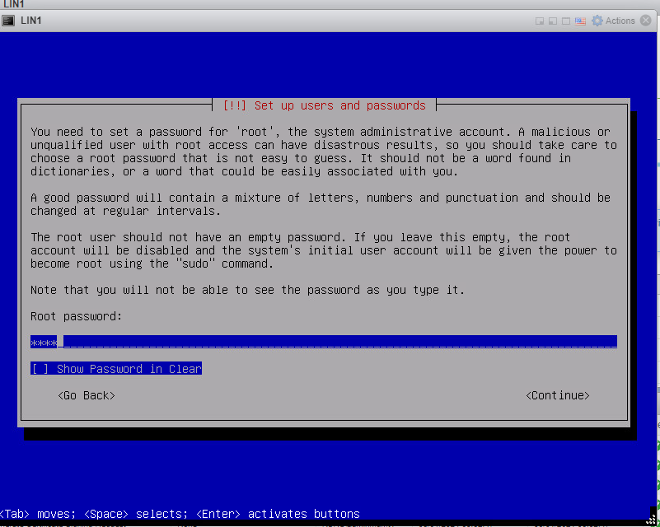

Создадим пользователя

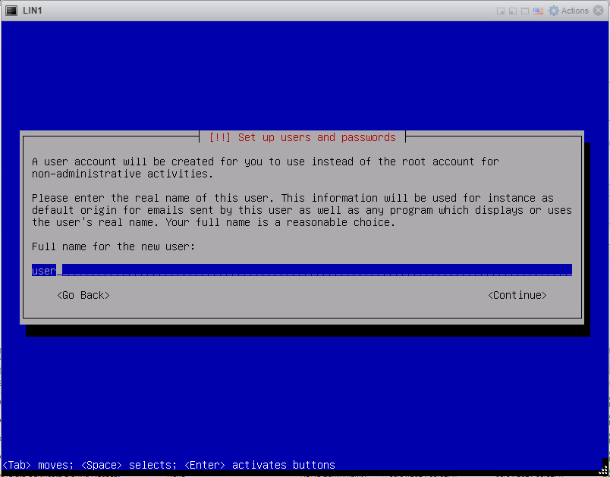

Собираем LVM

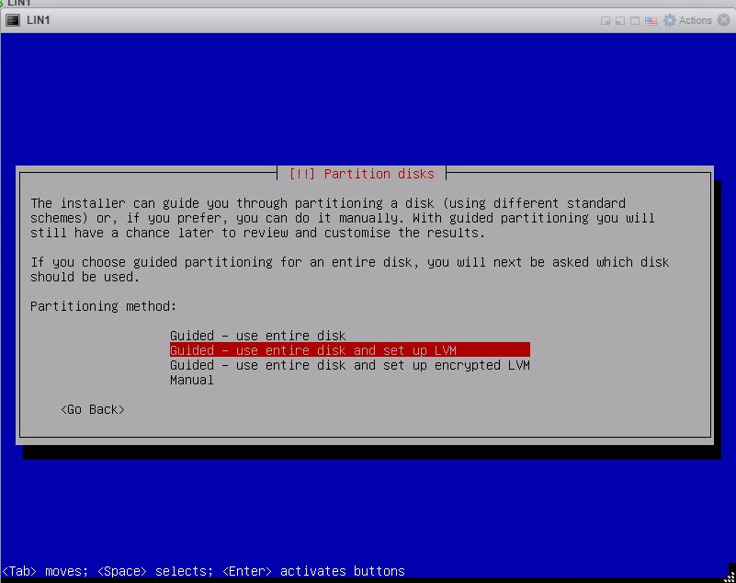

Выбираем репозиторий

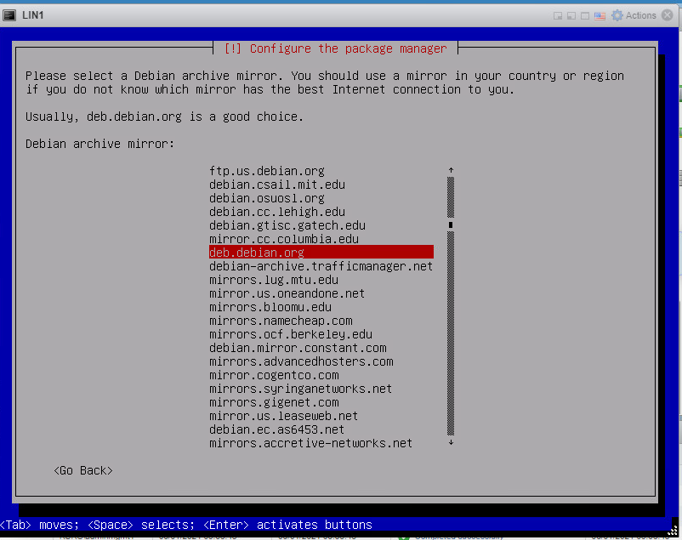

Выбираем стандартные утилиты

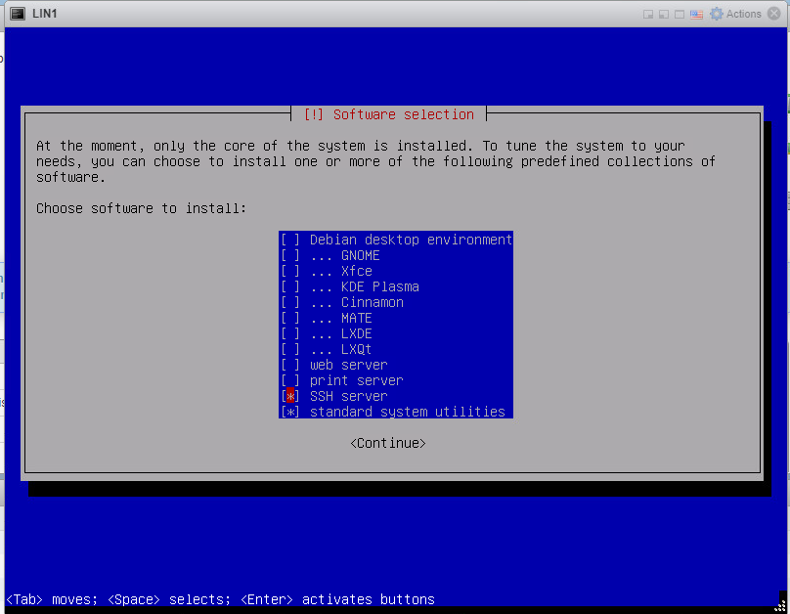

Устанавливаем GRUB загрузчик

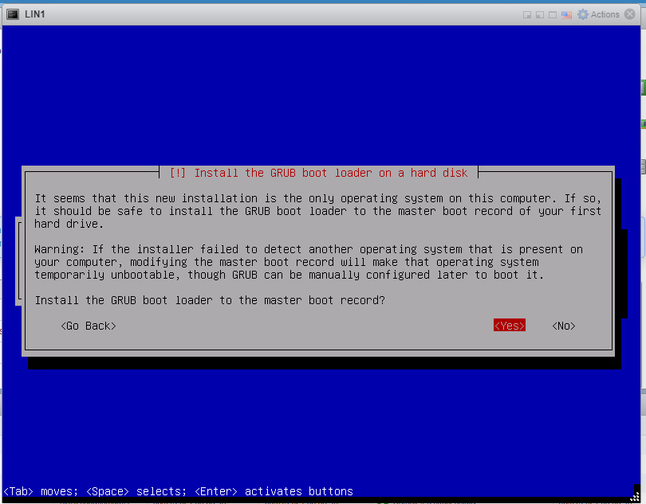

Виртуальная машина всегда видит полный размер выделенного диска.

Запустите команду unmap, чтобы освободить неиспользуемое пространство из массива.

Вы можете смешивать толстые и тонкие форматы.

Полная отчетность и оповещения помогают управлять выделением ресурсов и емкостью.

Более эффективное использование хранилища:

Выделение виртуального диска: 140 ГБ

Доступная емкость хранилища данных: 100 ГБ.

Используемая емкость хранилища: 80 ГБ